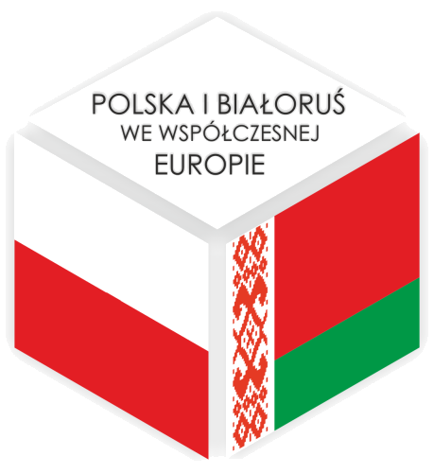
Międzynarodowa Konferencja Naukowa
„Polska i Białoruś we współczesnej Europie”
Formularz rejestracyjny

Instrukcja dot. formularza rejestracyjnego
- Wypełniony formularz prosimy przesłać do 10 marca br. na adres mailowy koordynatora konferencji: aleksandra.daniluk@op.pl lub konferencjaie@gmail.com
- Informacje z punktu Notka o uczestniku zostaną wykorzystane w programie konferencji oraz w publikacji pokonferencyjnej.
- Informacje z punktu Wystąpienie zostaną wykorzystane do stworzenia programu konferencji i sprecyzowania tytułów poszczególnych paneli jak również w publikacji pokonferencyjnej.
- Abstrakt wystąpienia powinien oscylować wokół zagadnień związanych z tematyką konferencji: znaczenie integracji europejskiej i euroazjatyckiej dla rozwoju stosunków RP-RB; Polska i Białoruś wobec wyzwań i zagrożeń w XXI wieku; polityczne aspekty współpracy bilateralnej: gospodarcze aspekty współpracy bilateralnej; kulturowo-społeczne uwarunkowania współpracy RP i RB; Polska i Białoruś wobec procesów przemian bezpieczeństwa europejskiego.
- Informacje nt. języka wystąpienia są potrzebne organizatorom w związku z tłumaczeniem symultanicznym.
- Zgromadzone przez Komitet Organizacyjny dane osobowe będą używane wyłącznie w celach związanych z konferencją.

DANE OSOBOWE

Imię i nazwisko

Tytuł naukowy

Afiliacja

Dane kontaktowe | e-mail:  tel. kom.
Czy wyraża Pan/Pani zgodę na umieszczenie Pana/Pani adresu mailowego w publikacji pokonferencyjnej?
NOTKA O UCZESTNIKU

WYSTĄPIENIE

Tytuł

Wymagania techniczne

Abstrakt wystąpienia

Język wystąpienia

